Муниципальное бюджетное дошкольное образовательное учреждение
детский сад «Солнышко», р. п. Сурское, Ульяновская обл.

Конспект

непосредственной образовательной деятельности

по духовно-нравственному воспитанию
для детей подготовительной к школе группы на тему:
«Сурское – мой край родной!»

Воспитатель: Ерёмина Галина Геннадьевна

2018 г.

Цель: воспитывать у детей чувство патриотизма, любви и уважения к своей Родине, к своему родному краю.
Задачи:
- закрепить знания детей о нашей стране, о родном поселке Сурское;
- развивать интерес к истории и традициям своего народа;
- развивать знания детей о растительном и животном мире родного края;
- познакомить с художественными произведениями нашего земляка Ерёмина Валерия Александровича, развивать умение чувствовать и понимать образный язык стихотворений о родном посёлке;
- развивать наблюдательность и передавать в аппликации разные по высоте дома; учить разрезать полоску, сложенную в несколько раз, располагать окна на одном уровне; уметь согласовывать свои действия с работой всего коллектива;
- воспитывать любовь к Родине, к малой родине – поселку Сурское, чувство гордости за людей, живущих в ней – сурчан;
- совершенствовать диалогическую и монологическую речь, закреплять умение отвечать на вопросы;
- воспитывать у детей патриотические чувства к Родине: любовь, гордость, уважение к родной стране, бережное отношение к ней.

Ход занятия:
(Звучит песня «С чего начинается Родина»)
Воспитатель: Ребята, вы сейчас прослушали знаменитую песню композитора Вениамина Баснера, на слова Михаила Матусовского.
Кто скажет, о чём эта песня? (О нашей Родине!)
Воспитатель: А как называется наша страна?
(Россия, Российская Федерация)
Воспитатель: А люди, живущие в нашей стране, называются… (Россияне)
Воспитатель: Россия - это одна из самых больших стран мира. А кто может показать нашу страну на глобусе.
(Выходит любой ребенок по желанию).
В России самые большие и многоводные реки, самое глубокое озеро – Байкал. Есть горы и степи, леса и моря. Как разнообразна природа нашей Родины – растительный и животный мир.
Воспитатель: А давайте поиграем в игру, которая называется
«Мяч бросай и животных называй», которые водятся в наших лесах.
(птиц, деревья и т. д. )
(Воспитатель бросает мяч кому - нибудь из детей, ребенок называет животное и возвращает мяч воспитателю).
Воспитатель: У каждого из нас есть своя малая Родина – тот уголок земли, где мы выросли, где находится наш родной дом. Родина огромна и прекрасна, и у каждого она одна, как мама. Родиной надо гордиться, любить её, заботиться о ней. Наша малая Родина – посёлок, в котором мы живем.
Как он называется? (Сурское)
Воспитатель: А как нас можно назвать? (Ответы детей). Мы – сурчане.
А вы знаете, что давным – давно Сурское носило имя Промзино.
Название посёлку Промзино-городище дала небольшая речка Промза, что с чувашского «поромса» означает поворот, извилистый путь, извилистое русло.
- Многие поэты, писатели, композиторы, художники писали замечательные произведения о нашей большой Родине.
И на нашей Сурской земле родился и проживает поэт Валерий Александрович Ерёмин, который очень любит наш посёлок и написал о нём много красивых стихотворений. Вот послушайте!

«Гимн Сурской земле». В.А. Ерёмин

Нас с вами всех объединила

Святая русская земля,

А вместе мы - большая сила,

России часть, одна семья.

С зарёю новою вставай,

Наш сурский край,

Любимый край.

Нас на дела всех вдохновляй,

Наш сурский край,

Любимый край.

И стал родным ты для народа,

Краса Присурья, наш простор.

Мила для нас твоя свобода

И трудовой души задор.
А народ слагал о Родине пословицы и поговорки, давайте их послушаем.
- Родной край – сердцу рай.
- Много разных земель, а родная всех милей.
- Одна у человека мать, одна у него и родина.
(Дети объясняют значение пословиц и поговорок)

Воспитатель: Вам нравится наш посёлок? Чем он нравится? Какие вы знаете достопримечательности нашего посёлка? (Ответы 2-3 детей)
- Да, самая главная достопримечательность нашего посёлка это Никольская гора.
- В далёкие времена наша Никольская гора называлась Белой (Как вы думаете почему?), на ней в ту пору располагался сторожевой дозор.
И вот однажды к Суре подошло войско кубанских татар. Но переправиться через реку не смогли. Что же явилось причиной столь необычного поведения кочевников? Вот что об этом повествует предание:
«Полчища кубанских татар подошли к Промзино и приготовились к переправе через реку Суру.
Небольшой гарнизон городища ожидал неминуемой гибели.
Но внезапно враги остановились….
Один из русских воинов, знавший татарский язык, переправился через Суру в стан кочевников и спросил их:
– Что стоите вы здесь вот уже столько времени?
– Разве ты не видишь, какой ужас перед нами?
Обернулся воин и посмотрел в свою сторону…
Стояла непроницаемая мгла, среди которой на Белой горе, в необыкновенном сиянии возвышался величественный старец с храмом на одной руке и с мечом в другой. Рядом с ним на белом коне, с копьем грозный юноша, приготовившийся к атаке. В них русич узнал святителя Николая Чудотворца и великомученика Георгия-Победоносца.
А татары продолжали:
– Как возможно идти дальше, когда перед нами и вода, и тьма, и такое грозное явление? Мы желали бы возвратиться домой, но позади нас такой дремучий лес, которым мы и не шли сюда.
Видимо за землю сам Бог Ваш вступился и грозит нам своим мечом.
Воин указал татарам обратный путь, и они обратились в бегство. Сам же возвратился в городище и рассказал это всем.
Жители поспешили на гору, которую они называли Белой, и первым поднялся на гору воин, говоривший с кубанцами. На вершине конь вдруг споткнулся и пал передними ногами на колени. И нашли тут люди икону Николая Чудотворца».
А вскоре на горе поставили часовню, в которую и поместили икону.
В поселение стали стекаться люди узнавшие про чудесное избавление от врагов, и стали селиться здесь. До сих пор тысячи паломников приезжают на эту гору и к святым источникам, они молятся и славят Николая Чудотворца.
В округе Никольской горы существует несколько святых источников. Самый ближний, у подножия, освящен в честь святителя Николая Чудотворца.
«Присурья дивная земля». В.А. Ерёмин

Любимый, милый мой посёлок,
Моё родное Промзино!
Твой путь в истории нам дорог,
России славное звено.

«Душой» навеки людям стала,
Твоя Никольская гора.
Молитвой всех объединила
Николы майская пора.

Святой водой всегда поила
Присурья дивная земля,
И в этом наша с вами сила,
И разлюбить её нельзя.
Воспитатель: Ребята, а какая протекает у нас река? (Сура) А хотите освежиться и немного поплавать?
Физминутка: «К речке быстрой»
К речке быстрой мы спустились, (Шагаем на месте.)
Наклонились и умылись. (Наклоны вперед, руки на поясе.)
Раз, два, три, четыре, (Хлопаем в ладоши.)
Вот как славно освежились. (Встряхиваем руками.)
Делать так руками нужно:
Вместе — раз, это брасс. (Круги двумя руками вперед.)
Одной, другой — это кроль. (Круги руками вперед поочередно.)
Все, как один, плывем как дельфин. (Прыжки на месте.)
Вышли на берег крутой (Шагаем на месте.)

Воспитатель: Ребята, посмотрите, что я принесла на занятие (показываю плакат)
- Помните, мы с вами рисовали наши Сурские просторы: луга, леса холмы и нашу Никольскую гору с часовней?
- Чего же здесь у нас не хватает? Почему так пусто кругом? (домов, дорог и т.д.)
- И сегодня мы попробуем себя в новой профессии – строителей и построим наш посёлок Сурское!
А строительным материалом будет бумага, потому что начнем мы с проекта дома.
У нас есть полоска, что можно из нее сделать (окна), а как?
Правильно, сложить несколько раз и разрезать.
А большой прямоугольник - это сам дом, его стены.
Его можно наклеить в длину, тогда в доме будет мало этажей, можно в высоту, тогда дом будет многоэтажным, я могу дать при необходимости и несколько прямоугольников.
- Но, сначала давайте вспомним правила работы с ножницами.
- Ножницы кладите кольцами к себе.
- Следите за движением лезвий во время резания.
- Передавайте ножницы кольцами вперед.
- Не машите ножницами, не подносите к лицу.
- Тот, кто закончит строить дом, подойдет ко мне, и мы приклеим его к картине. У нас получится целая улица.
- Вот какая красивая улица у нас получилась! Что бы вы ещё добавили сюда? (людей, животных, машины и т.д.)
- И наш посёлок оживёт! Этим мы займёмся вечером, договорились?

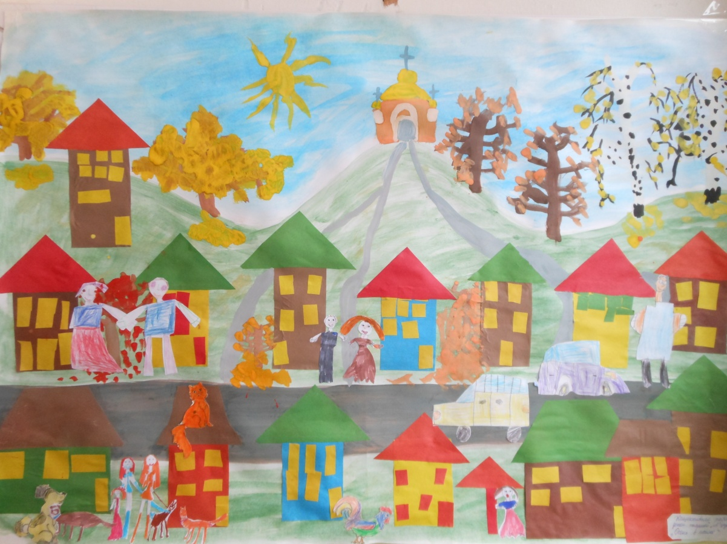

Коллективная аппликация «Наш родной посёлок»

Воспитатель: Солнце золотое
Светит над страной:
Это край Российский,
Это край родной…
Хорошо ребятам
Жить в родном краю.
Всей душой мы любим
Родину свою!

